Максимова И.А., учитель технологии

МАОУ «СОШ №3» г. Горнозаводска

Знаково-символические модели и схемы.

**Опорный конспект урока по теме: «Устройство и установка швейной иглы».**

**Игла** – важный рабочий орган швейной машины служит для

образования стежка

Устройство иглы:

4-

5-

6-

1-

2-

3

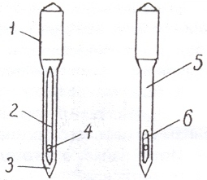

Целесообразность устройства иглы: желобки предохраняют нитку от обрыва



Процесс стежкообразования

№ иглы

№ ниток

Подбор игл и ниток

Таблица соответствия номеров игл и ниток

Вид ткани

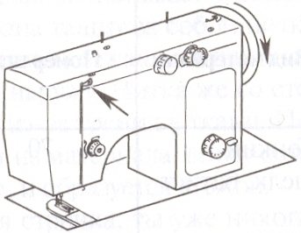 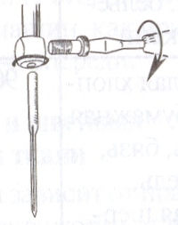

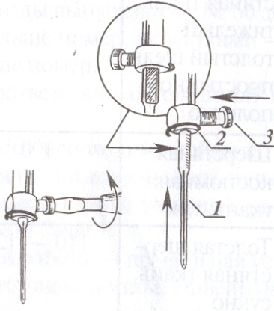

Некачественная строчка Неполадки связанные с

подбором и качеством иглы

несоответствие неправильная

№ ниток и игл установка поломка обрыв пропуск

виду ткани иглы иглы нити стежков